**Documento elaborado por el Ministerio Público de la Defensa de la Ciudad Autónoma de Buenos Aires**[1]**, en respuesta al llamado a contribuciones para elaboración de informe sobre el impacto de la pandemia de COVID-19 en el disfrute en pie de igualdad por todas las niñas del derecho a la educación.**

A fin de contribuir con las funciones que lleva adelante la Oficina de la Alta Comisionada de las Naciones Unidas para los Derechos Humanos se proporciona información sobre el impacto de la pandemia por COVID-19 en el disfrute en pie de igualdad de las niñas del derecho a la educación en Argentina, y en atención a la competencia de este Ministerio Público, se brinda información específica sobre la Ciudad Autónoma de Buenos Aires (en adelante la Ciudad o la CABA).

Cabe destacar que, si bien en el país se han llevado adelante numerosas investigaciones que abordan el efecto de la pandemia en niñas, niños y adolescentes (en adelante NNyA) en general y en particular en torno a su derecho a la educación, en la mayoría de los casos el nivel de desagregación de los datos disponibles no incluye la variable sexo/género, lo que dificulta la cuantificación del impacto específico que ha tenido en niñas y mujeres adolescentes. De igual manera se observa que las políticas públicas relativas a la revinculación escolar no incluyen de manera específica un enfoque de género.

En este informe se abordaran los retos y barreras suscitados a la luz de la pandemia y las medidas adoptadas de mayor relevancia así también como un breve análisis presupuestario de las mismas.

**Abstract**

This document provides information on the impact of the COVID-19 pandemic on girls' equal enjoyment of the right to education in Argentina, and in response to the competence of this Public Ministry, specific information is provided on the Autonomous City of Buenos Aires.

Access to technological resources, both internet connection and computer, was decisive in order to guarantee pedagogical continuity during the first months of the pandemic and during the closure of schools.

The impact of the technological gap was worse for children and adolescents who live in the poorest areas of the city, where the educational indicators are also deficient.

The measures adopted by the Local Government were insufficient to guarantee the right to education.

In this context, the decrease in the percentage of the public budget allocated to the area of ​​Education since 2008 is a cause of concern.

Lastly, it is noted that there is a deficit in the production of information disaggregated by gender in educational matters.

**Acceso a internet y a dispositivos tecnológicos**

El acceso a recursos tecnológicos, tanto internet como a una computadora, fue determinante para poder garantizar la continuidad pedagógica durante los primeros meses de la pandemia y durante la suspensión de las clases presenciales. Además, fue un indicador que mostró las grandes desigualdades que caracterizan el tejido socio-económico de la Ciudad.

De esta manera, acorde a la información del Instituto Nacional de Estadísticas y Censos de Argentina (INDEC) “*la tenencia de equipamiento informático en los hogares de NNyA incidió en la realización de clases virtuales. En los hogares que disponían de PC, notebook o tablet, la participación en las clases virtuales alcanzó al 76,9% en primaria y al 75,9% en secundaria. Esto duplica los porcentajes alcanzados por los hogares que carecían de este equipamiento: 37,1% en primaria y 39,8% en secundaria*.”[2] Asimismo, el Ministerio de Educación nacional ha advertido que otra variable de relevancia que evidencia el acceso desigual a una computadora es el tipo de escuela al que asisten niñas y niños. En particular, “*solo entre el 42 y 44% de los hogares con estudiantes que asisten a instituciones estatales de educación estatal primaria y secundaria tienen una computadora*. *En cambio, tiene computadora en funcionamiento cerca del 80% en los hogares cuyos NNyA asisten a establecimientos de gestión privada”*.[3]

Por otra parte, UNICEF Argentina ha cuantificado el acceso a recursos tecnológicos, tanto en términos de los dispositivos como de la conexión a internet y, acorde a datos de mayo del 2020, se revela que *“el 18% de los y las adolescentes no cuenta con acceso a Internet en sus hogares, un porcentaje que se incrementa al 21% entre estudiantes de escuelas estatales y que afecta al 28% de los jóvenes entre 13 y 17 en hogares destinatarios de la Asignación Universal por Hijo (AUH). Asimismo, el 37% de los encuestados afirma que no dispone de una computadora o tableta para realizar sus tareas escolares, aumentando al 44% de los estudiantes de establecimientos estatales y al 53% de quienes perciben la AUH”.* [4]

En el caso de la Ciudad de Buenos Aires, es importante señalar que las diferencias que se presentan en el acceso a la tecnología con consecuentes con las desigualdades socio territoriales, reportándose déficits marcadamente mayores en villas, asentamientos y en las comunas de zona sur, es decir las más pobres de la Ciudad. Según un estudio llevado adelante por el Observatorio de la Deuda Social Argentina[5] las familias que no cuentan con computadora son en número mucho mayor en la zona sur y en las villas de la CABA, siendo casi 3,5 veces más que en el promedio de la Ciudad, en tanto esta cifra se quintuplica cuando se observa el acceso a internet.

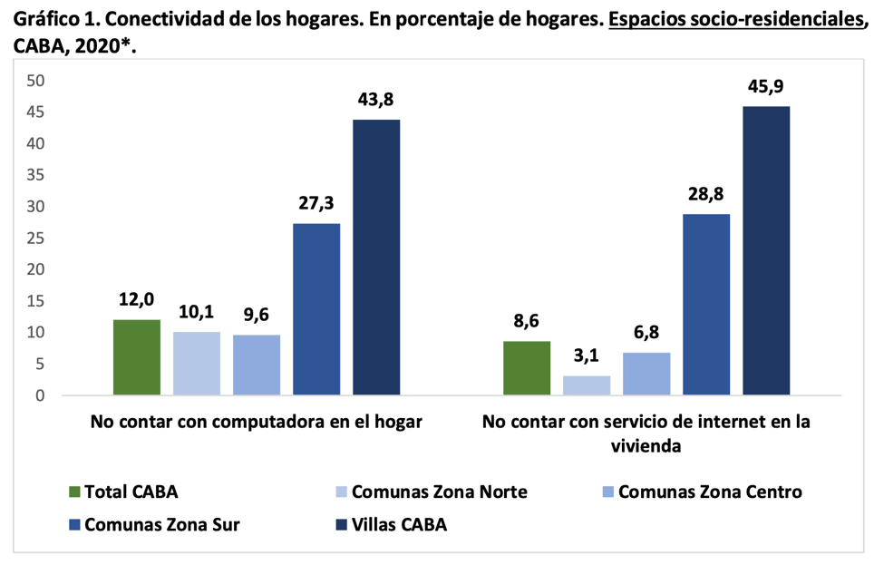

Fuente: Observatorio de la Deuda Social Argentina (UCA). 2021

A raíz de esta situación es que en mayo de 2020, el Ministerio Público Tutelar de la Ciudad Autónoma de Buenos Aires presentó un amparo[6] para que el Gobierno local garantizara el derecho a la educación de NNyA que asisten a establecimientos educativos públicos y que no cuentan con los medios necesarios para continuar sus estudios mediante plataformas virtuales. Se solicitó que el gobierno presente una propuesta para garantizar el derecho a la educación ya sea con la entrega de materiales didácticos y/o elementos tecnológicos para que el alumnado pueda continuar, de forma remota, con su desarrollo pedagógico.

En este marco, el tribunal ordenó, entre otras cosas, la entrega de un dispositivo informático a todos los alumnos y alumnas que concurren a establecimientos educativos de gestión pública o de gestión privada con cuota cero y que se encuentren en situación de vulnerabilidad social, la instalación de conectividad inalámbrica libre en la totalidad de villas, asentamientos y barrios de emergencia de la CABA y la entrega un dispositivo móvil con línea de datos que permita el acceso a internet, a cada grupo familiar integrado por NNyA que concurren a establecimientos educativos de nivel primario.

**Algunos impactos de la implementación de la educación virtual en niñas, niños y adolescentes**

La suspensión de la presencialidad puso en evidencia, entre otras cosas, la crisis de cuidados, y la desigual distribución hacia el interior de los hogares en la división del trabajo doméstico.[7] Asimismo, se ha identificado que durante la suspensión de las clases presenciales, NNyA pasaron a destinar parte de su tiempo para colaborar *“en el sostenimiento de las actividades domésticas y de cuidado en un contexto de reducción de cualquier tipo de ayuda externa desarrollando tareas de limpieza, cocina y cuidado de hermanos mayoritariamente”*.[8] Sin embargo esta distribución también presenta un sesgo de género reforzado por los patrones socioculturales, ya que al interior de los hogares son las niñas y adolescentes las que pasan a ocuparse del cuidado de hermanos menores y otras tareas domésticas, tal es así que se ha relevado que un 8% de niñas y niños quedan al cuidado generalmente de una hermana menor de 10 años.[9]

Casi un año sin clases en las aulas tuvo un impacto negativo en la salud mental de NNyA, quienes en muchos casos manifestaron dificultades emocionales a lo largo de la pandemia y especialmente durante los primeros meses de aislamiento. Acorde a un estudio de UNICEF, aproximadamente el 40% de los adolescentes manifestó angustia, depresión o miedo frente al contexto de pandemia (cabe destacar que este porcentaje fue disminuyendo a lo largo de los meses). De igual manera, los y las adolescentes se han visto fuertemente afectados por las limitaciones impuestas para mantener vínculos presenciales, registrándose que 2 de cada 3 adolescentes destacan que lo que más les costó de la cuarentena fue no ver a sus amigos y amigas.[10]

**Políticas públicas desarrolladas en el ámbito de la Ciudad de Buenos Aires por el Ministerio de Educación en relación a la pandemia[11]**

En atención a los desafíos que se presentaron a raíz de la pandemia por Covid-19, desde el Gobierno de la Ciudad Autónoma de Buenos Aires se implementaron una serie de políticas públicas para atender algunas de las necesidades educativas de NNyA.

En primer lugar, al detectarse una importante falta de participación de alumnas y alumnos en las actividades pedagógicas impartidas virtualmente, se implementó en el segundo semestre de 2020 el Operativo **Decí Presente**, con el objetivo de prevenir el abandono escolar de estudiantes de nivel primario y secundario. Así, esta medida promovió la entrega de computadoras a NNyA que registraban un bajo contacto con la escuela o bien la habían abandonado por falta de dispositivos tecnológicos. Según surge de la información oficial, para julio de 2020 se registraron 6500 NNyA en la ciudad de Buenos Aires desvinculados de la escuela.

Además, mediante este operativo se implementaron actividades de revinculación en parques públicos y polideportivos destinadas a grupos pequeños de estudiantes.

La prevención del abandono escolar continuó siendo el objetivo del programa durante el 2021, sumando a aquellos estudiantes que no habían vuelto a la escuela luego del receso escolar de verano. Durante el 2021, y acorde a la información oficial, el 98% de los estudiantes identificados en julio del 2020 se habían revinculado con sus escuelas.[12]

En la misma línea, y debido al empeoramiento de los resultados educativos, se implementaron estrategias de apoyo para los estudiantes de nivel primario y secundario que no habían alcanzado los objetivos propuestos para el 2020.

Específicamente, se pusieron en marcha los **Centros de acompañamiento a las trayectorias escolares** (CATE)[13], a cargo de docentes que implementaron estrategias de recuperación del aprendizaje, organizando los contenidos en módulos por cada asignatura. De este modo, se implementaron encuentros los días sábado con el fin de ampliar el tiempo escolar y complementar las actividades realizadas durante la semana.

Estas iniciativas dependen de la **Dirección General de Escuela Abierta**, que desarrolla programas de fortalecimiento cuyos destinatarios son NNyA de los tres niveles educativos.

En este sentido, “**Escuela Abierta**” tiene como propósito generar espacios de participación educativa a través de actividades artísticas, culturales, deportivas y recreativas. Además, dicha propuesta educativa cuenta con “Escuela de Verano e Invierno”, cuya finalidad es intensificar la enseñanza y el aprendizaje de contenidos básicos incluidos en la unidad curricular del ciclo lectivo.

**Dimensión presupuestaria de las políticas educativas**[14]

Por otro lado y más allá de los objetivos propuestos en cada medida, una dimensión que permite conocer el alcance de las políticas descriptas es la variable presupuestaria. En este sentido, resulta relevante estudiar la asignación de presupuesto público que se ha hecho al Ministerio de Educación en general y a los programas descriptos en particular, y su correspondiente ejecución.

En primer lugar, considerando las leyes de presupuesto ejecutadas desde el año 2008, es posible observar un proceso de progresiva reducción de la participación del gasto en educación en el presupuesto total de la CABA.

Así, entre los años 2016 y 2020 la cartera de Educación perdió 7,9 puntos de participación en el presupuesto sancionado de la Ciudad. Sólo se registraron leves incrementos en los años 2016, 2021 y 2022.

Además, si observamos el presupuesto ejecutado, advertimos que la reducción fue mayor, pasando de 26,08% en el año2008 al 18,27% en el año 2020, lo que implica casi un 8% de disminución. Entre los años 2016 a 2022, los presupuestos de Educación sancionados y ejecutados se han estabilizado entre el 17% y el 19% de participación respecto del presupuesto total de la CABA.

**Porcentaje destinado a Educación en relación al presupuesto total de la CABA**

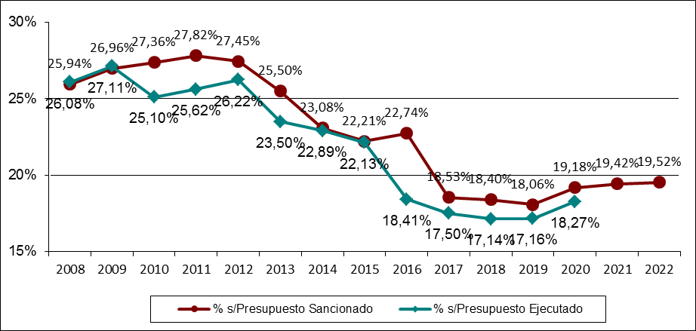

Fuente: Elaboración propia en base a las leyes de Presupuesto GCABA - Dirección de Investigaciones MPD

En relación a las políticas públicas implementadas durante la pandemia que fueron señaladas previamente, se advierte que todas ellas se subsumen dentro de la Dirección de “Escuela Abierta”.

**Porcentaje de Participación de “Escuela Abierta” en el presupuesto total de Educación – Base Ejecutado y Sancionado**

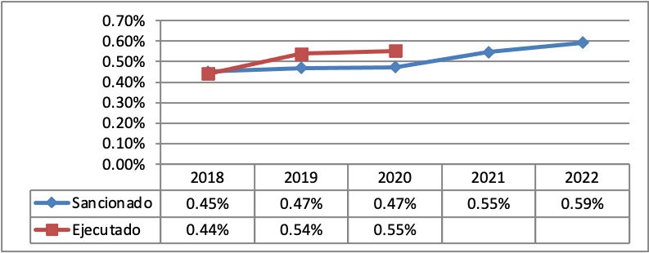

Fuente: Elaboración propia en base a las leyes de Presupuesto y a los informes de ejecución presupuestaria GCABA – Dirección de Investigaciones MPD

Puede observarse en el gráfico que antecede que desde el año 2020 se ha incrementado la participación de este programa respecto del presupuesto total sancionado del Ministerio de Educación de la CABA.

Fuente: Elaboración propia en base a las leyes de Presupuesto y a los informes de ejecución presupuestaria GCABA – Dirección de Investigaciones MPD



Se advierte entonces que el presupuesto asignado al programa ha crecido sostenidamente desde el año 2018, con un fuerte incremento presupuestario en el año 2022 y, si nos concentramos en la ejecución presupuestaria, surge claramente que han debido asignarse mayores montos a los sancionados, lo que los lleva desde el año 2018 al 2020 a una sobre ejecución presupuestaria.

Así y tal como se ha mencionado previamente, si bien el porcentaje de presupuesto asignado para las medidas adoptadas en el contexto de pandemia ha aumentado, el presupuesto total de Educación ha disminuido de manera sostenida desde el año 2008.

Una consecuencia de esto se observa en los niveles críticos que presentan los índices de vulnerabilidad educativa de nivel secundario, acompañados de la dinámica de segregación geográfica que también se ha puesto de relieve en este documento.

De este modo, el mayor porcentaje de repetidores se concentra en la comuna 8 (dentro de las comunas sur de la Ciudad)[15], mientras que casi el 40% de toda la matrícula estatal presenta sobreedad, y llega casi al 47% en las Comunas 1 y 8.

Además, el 40% de los ingresantes no termina el secundario, es decir que de los 21.800 alumnos y alumnas que inician en primer año, solamente 13.000 de ellos llegan a quinto año. En las comunas 4, 8 y 9 este porcentaje supera a la mitad de los estudiantes.

Asimismo, es posible considerar los indicadores de repitencia y abandono como índices que ponen de relieve la pobreza educativa. En este sentido, durante el año 2020 se registró un 39.89% de alumnos que no lograron mantenerse en ritmo o terminar el nivel secundario de gestión estatal de la CABA. Ello implica que alrededor de 36.528 alumnos de la Ciudad se encuentran en “*situación de riesgo educativo*”[16][17] y resulta a las claras que dicho número supera ampliamente al porcentaje de alumnos y alumnas que participaron del operativo “Decí Presente” en el mismo período.

1. El Ministerio Público de la Defensa es un organismo autónomo del Poder Judicial de la Ciudad Autónoma de Buenos Aires que garantiza el acceso universal y gratuito a la Justicia, asignando Defensores Públicos que asisten a los habitantes en sus reclamos contra el Gobierno de la Ciudad Autónoma de Buenos Aires (en adelante GCBA) como también a aquellos que sean imputados por contravenciones, faltas o delitos penales. Asimismo, ha tenido desde sus inicios un papel protagónico en esta garantía de acceso a la justicia en materia de Derechos Humanos en general y de Derechos Económicos, Sociales y Culturales, en particular. Esta tarea es concentrada a través de diferentes medios: reclamos administrativos, acciones para acceder a la información, acciones individuales y colectivas referidas a diferentes derechos (derecho a la vivienda, al acceso a los servicios públicos, a la salud, a la educación, a la alimentación adecuada, etc.). [www.mpdefensa.gob.ar](http://www.mpdefensa.gob.ar). didh@jusbaires.gob.ar
2. Instituto Nacional de Estadísticas y Censos - I.N.D.E.C Estudio sobre el impacto de la COVID-19 en los hogares del Gran Buenos Aires: segundo informe de resultados / 1a ed. - Ciudad Autónoma de Buenos Aires: Instituto Nacional de Estadísticas y Censos - INDEC, 2021. https://www.indec.gob.ar/ftp/cuadros/sociedad/EICOVID_segundo_informe.pdf
3. Ministerio de Educación, Argentina. Secretaría de Evaluación e Información Educativa. Evaluación Nacional del Proceso de Continuidad Pedagógica. 2020. Pág. 20 https://www.argentina.gob.ar/educacion/evaluacion-e-informacion-educativa/evaluacion-nacional-del-proceso-de-continuidad-pedagogica
4. UNICEF. Encuesta de Percepción y Actitudes de la Población. Impacto de la pandemia COVID-19 y las medidas adoptadas por el gobierno sobre la vida cotidiana. Informe sectorial de Educación. Primera edición, mayo de 2020. https://www.unicef.org/argentina/media/9356/file/El%20impacto%20de%20la%20pandemia%20COVID-19%20%20-%20Informe%20Educación.pdf
5. Observatorio de la Deuda Social Argentina. Encuesta de la Deuda Social Argentina. Informe: Efectos sociales del escenario covid-19 en las comunas y villas de la Ciudad Autónoma de Buenos Aires. 2021. http://wadmin.uca.edu.ar/public/ckeditor/Observatorio%20Deuda%20Social/Documentos/2021/2021-OBSERVATORIO-GACETILLA-INFORME-PRENSA-2-ACCESO-DIGITAL-CABA.pdf
6. Juzgado de 1ra Instancia en lo Contencioso Administrativo y Tributario No 2 Secretaría N°4. “ASESORIA TUTELAR 2 Y OTROS CONTRA GCBA SOBRE AMPARO - EDUCACION- OTROS”, Número: EXP 3264/2020-0. Sentencia de 8 de junio de 2020. Disponible en: https://jurisprudencia.mpd.gov.ar/Jurisprudencia/Asesor%C3%ADa%20Tutelar%20N%C2%B0%202%20(causa%20N%C2%B0%203264).pdf
7. Ministerio de Economía. Desafíos de las políticas públicas frente a la crisis de los cuidados. El impacto de la pandemia en los hogares con niñas, niños y adolescentes. Buenos Aires, Mayo 2021. <https://www.argentina.gob.ar/sites/default/files/2021/05/hogares_pandemia_final_29.04.pdf>
8. Eliana Aspiazu y María Eugenia Labruneé. Perspectiva de género en el trabajo infantil. Proyecto GLO/18&29/USA MAP16 (Measurement, Awareness Raising, and Policy Engagement Project to Accelerate Action against Child Labor and Forced Labor). Pág. 18
9. UNICEF. Encuesta de Percepción y Actitudes de la Población. Impacto de la pandemia COVID-19 y las me- didas adoptadas por el gobierno sobre la vida cotidiana. Quinta ronda. Noviembre 2021.
10. UNICEF. Encuesta de Percepción y Actitudes de la Población. Impacto de la pandemia COVID-19 y las me- didas adoptadas por el gobierno sobre la vida cotidiana. <https://www.unicef.org/argentina/media/10081/file/Impacto%20COVID%20-%203%20Encuestas%20Educacion.pdf>
11. Ciudad de Buenos Aires. Balances y desafíos 2020-2021. Enero 2022. <https://www.buenosaires.gob.ar/sites/gcaba/files/balances_y_desafios_-_la_presencialidad_plena_en_la_ciudad_de_buenos_aires.pdf>
12. Ministerio de Educación, GCBA. <https://www.buenosaires.gob.ar/compromisos/consolidar-la-revinculacion-de-6500-chicos-que-perdieron-contacto-con-la-escuela-en-2020>
13. Ministerio de Educación, GCBA. https://www.buenosaires.gob.ar/educacion/estudiantes/centros-de-acompanamiento-las-trayectorias-escolares
14. Esta sección fue desarrollada con información producida por la Dirección de Investigaciones de la Secretaria General de Planificación del Ministerio Público de la Defensa
15. Tal como se ha manifestado previamente, la Ciudad de Buenos Aires presenta importantes desigualdades territoriales que dan cuenta de una profunda situación de discriminación entre las comunas más ricas (comunas del norte) y las más pobres (comunas del sur – especialmente comunas 4, 8 y 9). Dicha problemática se refleja en la calidad educativa, en tanto las comunas del sur presentan peor rendimiento académico, mayores niveles de repitencia y deserción escolar. Por otra parte, se advierte que las comunas del sur cuentan con un menor número de establecimientos para un porcentaje mayor de niñas, niños y adolescentes, menor número de establecimientos con jornada completa, menor cantidad de docentes por alumno, mayor número de estudiantes por aulas y establecimientos educativos en peores condiciones edilicias.
16. Unidad de Evaluación Integral de la Calidad y Equidad Educativa. Ministerio de Educación del GCBA. Relevamiento Anual 2020.

    <https://tn.com.ar/sociedad/2021/09/25/clases-los-sabados-como-funciona-el-sistema-utilizado-en-la-ciudad-de-buenos-aires/>

    https://www.buenosaires.gob.ar/calidadyequidadeducativa/estadistica/anuario/educacion-comun-nivel-secundario
17. Este concepto de “*riesgo educativo*” describe a aquellos jóvenes que presentan una mayor fragilidad por no haber alcanzado niveles de formación educativa, en la vida social, política, económica y cultural. También sufren de una mayor dificultad laboral y una menor posibilidad de desarrollo de un pensamiento crítico, con vulnerabilidad psicopedagógica (autoestima). Para mayor información consultar https://www.aacademica.org/000-039/269.pdf